**LIF Badminton holder åben dag.**

**Søndag d. 1/10. kl. 9-11**

**KMB hallen. Gammel Kirkevej 92. 2770 Kastrup.**

Så har alle mulighed for at prøve kræfter med at spille badminton i LIF.

Alle er velkomne.

Eneste krav: indendørs sko, som ikke har sorte såler.

Tilmelding nødvendigt.

Inden tirsdag d. 26/9

Vi spiller badminton fra 9-11,

og bagefter mødes vi i LIFs klubhus til en øl/vand.

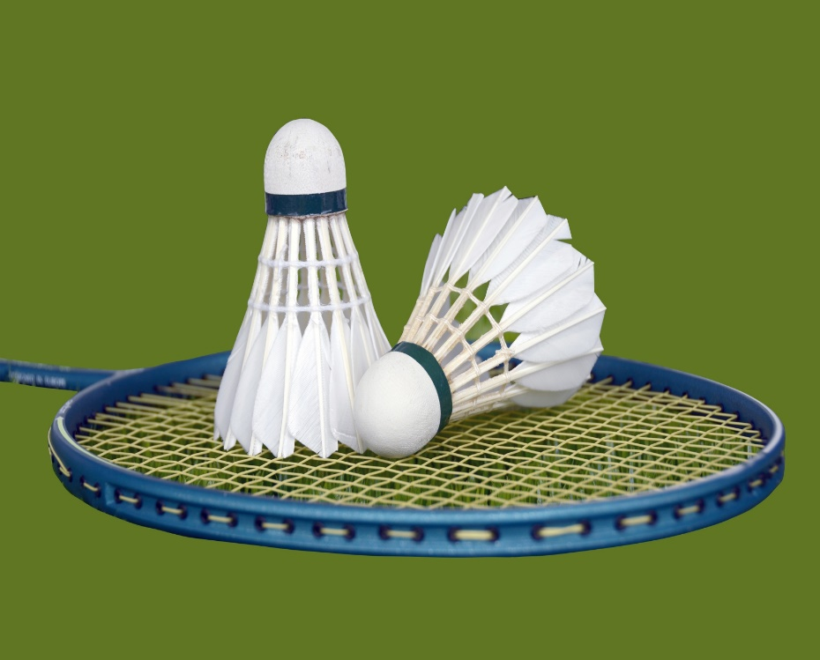

Med venlig hilsen  
Sektionsleder LIF Badminton Thomas.  
Mail: [thomas4030tune@gmail.com](mailto:thomas4030tune@gmail.com)  
Tlf. 40 25 90 41